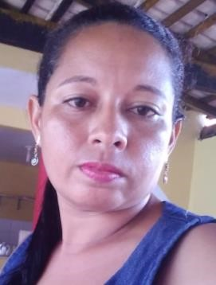
RAYANE DE JESUS COSTA
Data de Nasc.: 20/02/1989
Brasileira, Solteira
End.: Rua João Aldoff, nº 186 Ponte do Imaruim Palhoça/SC E-mail: costarayane2002@gmail.com
Telefone:(48)98822-4888
- DOCUMENTAÇÃO:
Possuo todos os documentos em ordem, quando solicitados.
- OBJETIVO:
Colaborar no ambiente de trabalho, onde eu possa colocar em prática meus conhecimentos em favor da Instituição ou Empresa, na qual viso integrar-me, focando sempre o benefício, o crescimento da organização e crescimento profissional.
- PERFIL PROFISSIONAL:
Pontualidade, disciplina, competência, responsabilidade, excelência e relacionamento interpessoal.
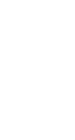
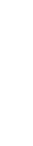
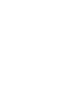
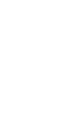
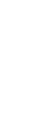
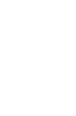
- FORMAÇÃO:

C

U

R

R

Í

C

U

L

O

Ensino Médio Completo
- CURSOS:
Capacitação em Enfermagem – Unama BR
Auxiliar Odontológico – Unama BR
Atendente de Farmácia – Unama BR
Inglês Básico: Leitura e escrita – P.M. de Santa Bárbara
- EXPERIÊNCIA PROFISSIONAL:
- Empresa: Prefeitura M. de Benevides
Cargo: Agente de serviços gerais
Período: 2017 a 2019
- Empresa: Ortega Imobiliária - Santa Bárbara
Cargo: Representante comercial
Período: 2010 a 2016 Responsabilidade: Realizar visitação de clientes e potenciais com finalidade de apresentar novos produtos, serviços e loteamentos de terrenos, acompanhamento de pedidos e vendas internas, controle de caixa e pagamentos.
- Empresa: Água Diamante
Auxiliar de Produção, conferente de cargas
Período: outubro de 2020 a maio de 2022
- Empresa: Amazonágua Bebida e Comércio
Cargo: Auxiliar de Produção
Período: agosto de 2022 a dezembro de 2023.

